МІНІСТЕРСТВО ОСВІТИ І НАУКИ УКРАЇНИ

Національний аерокосмічний університет ім. М. Є. Жуковського
«Харківський авіаційний інститут»
факультет програмної інженерії та бізнесу
кафедра інженерії програмного забезпечення

Лабораторна робота № 7

з дисципліни «Основи програмної інженерії»
назва дисципліни
на тему: «Оформлення технічної документації в текстовому процесорі Word»

Виконав: студент 1 курсу групи № 611п освітньої програми 121 інженерія програмного забезпечення
(шифр і назва ОП)
Ковба В.В
(прізвище й ініціали студента)
Прийняв: к.е.н., доцент каф. 603
Дем’яненко О.С.
(посада, науковий ступінь, прізвище й ініціали)
Кількість балів:

Харків 2023
Зміст

Постановка задачі 3
1.1 Мета роботи 3
1.2 Завдання 3
1.3 Теоретичні відомості 3,4
Виконання роботи 5
2.1 Словесний опис бізнесу «Організація відеопрокату» 5
2.2 Складання IDEF0 схеми 6
2.3 Короткий опис діаграм 7
Висновок 8
Постановка задачі
Варіант 7

1.1 Мета роботи
Ознайомитися з функціональною методикою проектування IDEF0 на прикладі опису процесу в середовищі DrawIO. Викласти роботу для зберігання в систему контроля версій Github.

1.2 Завдання
1. Створити новий проект в середовищі DrawIO. (Також рекомендується встановити альбомну орієнтацію сторінки).
2. Відповідно до варіанта завдання розробити IDEF0 діаграму з рівнем декомпозиції не менше трьох. Тема завдання: «Звільнення співробітника»
3. Розмістити та зберегти роботу на Github. Зробити скріншоти та вставити їх в звіт.
4. Скласти звіт.

1.3 Теоретичні відомості
Для моделювання складних систем існують добреобкатані методології
та стандарти. До них відносяться, зокрема, методології сімейства IDEF, за допомогою яких можна ефективно представляти і аналізувати моделі діяльності широкого спектру складних систем в різних розрізах. При цьому глибина дослідження процесів у системі визначається самим розробником, що дозволяє не перевантажувати створювану модель зайвими даними.
Методологію IDEF0 можна вважати кінцевим етапом розвитку добре відомої графічної мови опису функціональних систем SADT (Structured Analysis and Design Teqnique).
Стандарт IDEF0 був розроблений в 1981 році в рамках великої програми автоматизації промислових підприємств ICAM (Integrated Computer Aided Manufacturing), запропонованої департаментом Військово-Повітряних Сил США. Сімейство стандартів IDEF успадкувало своє позначення від назви цієї програми (IDEF ICAM DEFinition).
Під час реалізації програми виникла необхідність розробити нові методи аналізу процесів взаємодії в промислових системах. Крім вдосконаленого набору функцій для опису бізнес-процесів, однією з вимог стало наявність ефективної методології взаємодії в рамках "аналітик-фахівець". Новий метод повинен був забезпечити групову роботу над створенням моделі, з безпосередньою участю всіх аналітиків і фахівців,зайнятих в рамках проекту.
Так і виникла методологія функціонального моделювання IDEF0. З 1981 року стандарт IDEF0 зазнав кілька незначних змін, в основному обмеження характеру. Остання його редакція була випущена в грудні 1993 року Національним Інститутом Стандартів і Технологій США (NIST).

Виконання роботи
2.1 Словесний опис бізнес-процесу «Організація відеопрокату»

Бізнес-процес "Організація відеопрокату" починається з ретельного аналізу ринку та визначення цільової аудиторії. На основі цього визначається асортимент відеофільмів та серіалів, які будуть доступні для прокату.

Організація повинна отримати ліцензії на відтворення та розповсюдження обраних фільмів. Це важливий крок для уникнення правових проблем та забезпечення законності діяльності.

Для забезпечення якісного відеопрокату необхідно мати сучасне обладнання – відеопрогравачі, телевізори, аудіосистеми. Технічна база повинна відповідати вимогам сучасних технологій для забезпечення комфортного перегляду.

Для ефективної взаємодії з клієнтами важливо створити відділ обслуговування, який буде відповідати на запитання, надавати інформацію про асортимент та допомагати в рішенні технічних питань.

Далі відбувається оцінка та підтримка якості обслуговування: здійснення регулярних оглядів асортименту та оновлення бібліотеки,збір зворотного зв'язку від клієнтів і вдосконалення сервісу.

Ключовим аспектом успіху є висока якість обслуговування. Важливо слідкувати за задоволеністю клієнтів, реагувати на їхні відгуки та постійно вдосконалювати сервіс.

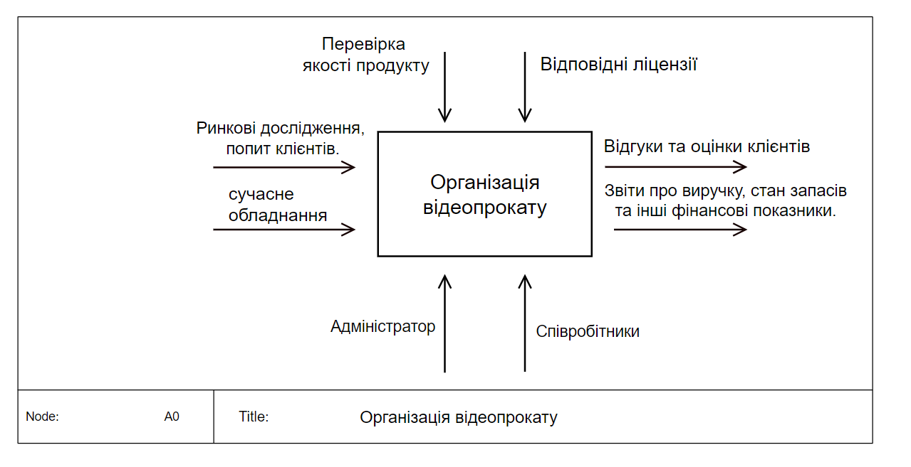
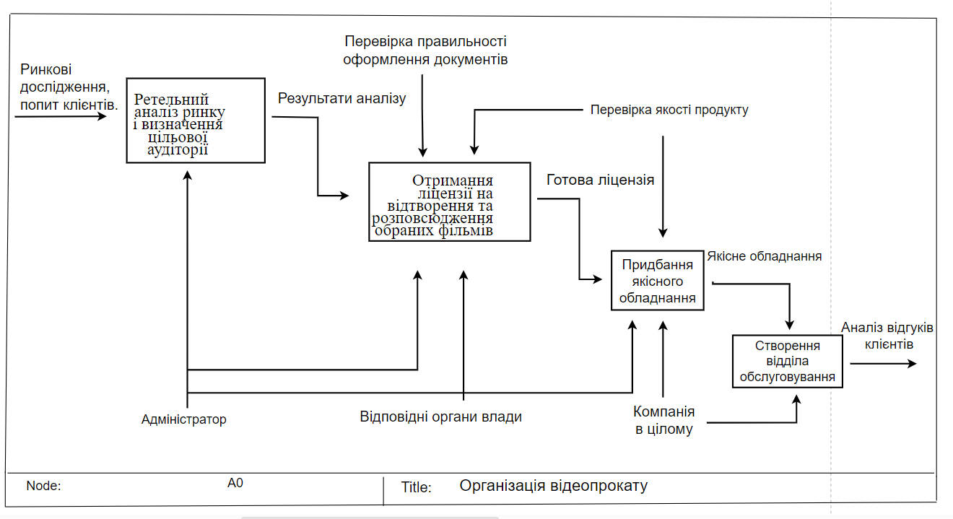
Рисунок 1 – Діаграма процесу звільнення співробітника. Перший рівень декомпозиції

Рисунок 2 – Другий рівень декомпозиції (IDEF0)

2.3 Короткий опис діаграм
1. Адміністратор ретельно аналізує ринок і визначає цільову аудиторію.
2.Адміністратор отримує ліцензію на відтворення та розповсюдження обраних фільмів.
3. Адміністратор та вже компанія в цілому придбає якісне обладнання.
4. Компанія в цілому створює відділ обслуговування, де аналізує відгуки клієнтів.
Висновок

Отже, в ході виконання лабораторної роботи я ознайомився з функціональною методикою проектування IDEF0 на прикладі опису процесу в середовищі DrawIO. Виклав роботу для зберігання в систему контроля версій Github.

